Счетчик газа СГ-1 (11 вариант), г. Омск
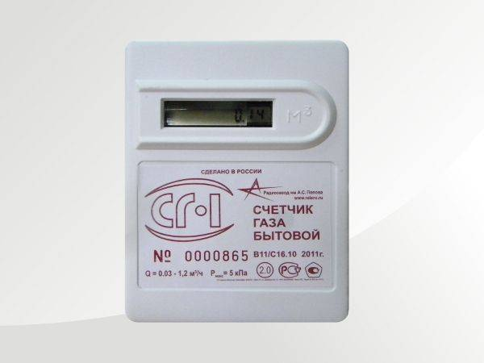
Область применения: 4-х конфорочная плита с духовкой.
Основные характеристики:
- Диапазон измерения расхода газа, м3/ч 0,03-1,6
Номинальное рабочее давление: 3 кПа
- Масса счетчика: 0.8 кг
- Габаритные размеры: 105 х 77 х 89 мм
- Присоединительная резьба, дюйм: G ½-В
- Межповерочный интервал - 12 лет
Источник: http://www.gasmeter.ru

Счетчик газа СГ-1 (12 вариант), г. Омск
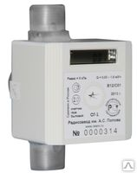
Область применения: 4-х конфорочная плита с духовкой.
Основные характеристики:
- Диапазон измерения расхода газа, м3/ч 0,03-1,6
Номинальное рабочее давление: 3 кПа
- Масса счетчика: 0.8 кг
- Габаритные размеры: 75 х 66 х 110 мм
- Присоединительная резьба, дюйм: G ½-В
- Межповерочный интервал - 12 лет
Источник: http://www.vdgu.ru

Счетчик газа СГБМ-1,6
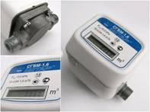
Счетчик газа СГБМ-1,6 предназначен для измерения объема газа при учете потребления газа индивидуальными потребителями. Основная нагрузка: 4-х комфорочные газовые плиты с духовкой.
Основные характеристики:
- диапазон измерения расхода газа от 0,04 до 1,6 м3/ч
- пределы допускаемой относительной погрешности:
Qмин. ≤ 0,2Qмакс. ± 3 %;
0,2Qмакс.. ≤ Qмакс. ± 1 % (для класса точности 1,0)
0,2Qмакс. ≤ Qмакс. ± 1,5 % (для класса точности 1,5)
- давление измеряемой среды не более 5 кПа
- масса счетчика не более 0,67 кг
- габаритные размеры не более 105х77х79 мм
- резьба на присоединительных патрубках: G1/2
- межповерочный интервал – 12 лет
- срок службы батареи не менее 12 лет
- срок службы счетчика не менее 12 лет
Источник: http://www.betar.ws
Счетчик газа Гранд-1,6
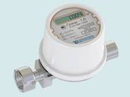
Область применения: 4-х конфорочная плита с духовкой.
Основные характеристики:
- диапазон измерения расхода газа от 0,04 до 1,6 м3/ч
- пределы допускаемой относительной погрешности:
Qмин. ≤ 0,2Qмакс. ± 25 %
0,2Qмакс. ≤ Qмакс. ± 1 % (для исполнения 1)
0,2Qмакс. ≤ Qмакс. ± 1,5 % (для исполнения 2)
- избыточное давление измеряемой среды не более 5 кПа
- масса счетчика не более 0,7 кг
- габаритные размеры не более 145х86х83 мм
- присоединительная резьбы: G1/2
- межповерочный интервал – 12 лет
- срок службы батареи питания не менее 12 лет
- средний срок службы счетчика не менее 12 лет
Источник: http://turbo-don.ru

Газовый счетчик Гранд 2,4 бытовой
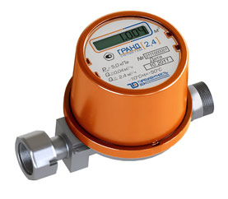
Область применения: 4-х конфорочная плита с духовкой.
Основные характеристики:
- Диапазон измерения расхода газа, м3/ч 0,04-2,4
- Пределы допускаемой основной относительной погрешности измерения объема газа, % в диапазоне расходов:
от Qmin до 0,2 Qmax для всех исполнений: ±2,5
от 0,2 Qmax до Qmax
- Избыточное давление измеряемой среды не более: 5 кПа
- Масса счетчика: 0.7 кг
- Габаритные размеры: 145 х 86 х 83 мм
- Присоединительная резьба, дюйм: G 1/2
- Межповерочный интервал - 12 лет
- Гарантийный срок службы: 12 лет
Источник: http://www.vdgu.ru

Газовый счетчик Гранд 3,2 бытовой
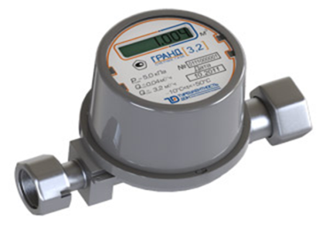
Область применения: 4-х конфорочная плита с духовкой.
Основные характеристики:
- Диапазон измерения расхода газа, м3/ч 0,04-3,2
- Пределы допускаемой основной относительной погрешности измерения объема газа, % в диапазоне расходов:
от Qmin до 0,2 Qmax для всех исполнений: ±2,5
от 0,2 Qmax до Qmax
- Избыточное давление измеряемой среды не более: 5 кПа
- Масса счетчика: 0.7 кг
- Габаритные размеры: 145 х 86 х 83 мм
- Присоединительная резьба, дюйм: G 1/2, G 3/4
- Межповерочный интервал - 12 лет
- Гарантийный срок службы: 12 лет
Источник: http://www.vdgu.ru

Счетчик газа Гранд 4G 3/4"
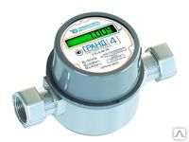
Область применения: установка в частных домах и квартирах с подключением к бытовому газопотребляющему оборудованию с суммарным максимальным расходом до 4 м3/час. Счетчик предназначен для установки без применения сварочных работ и монтируется как в горизонтальном, так и в вертикальном положении и даже на тех участках труб, где невозможна установка других приборов учета газа.
Основные характеристики:
- Диапазон измерения расхода газа, м3/ч 0,04-4
- Пределы допускаемой основной относительной погрешности измерения объема газа, % в диапазоне расходов:
от Qmin до 0,2 Qmax для всех исполнений: ±2,5
от 0,2 Qmax до Qmax
- Избыточное давление измеряемой среды не более: 100 кПа
- Масса счетчика: 1.7 кг
- Габаритные размеры: 195 х 110 х 110 мм
- Присоединительная резьба, дюйм: G 3/4, G 1, G 1 ¼
- Межповерочный интервал - 12 лет
- Гарантийный срок службы: 12 лет
Источник: http://supergas.pulscen.ru

Счетчик газа NPM-G 4
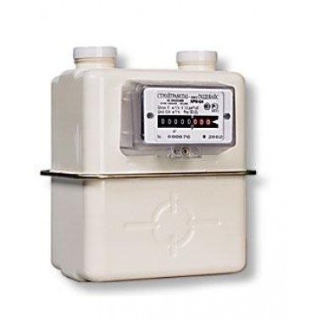
Основные характеристики:
- Диапазон измерения расхода газа, м3/ч 0,04-4
- Пределы допускаемой основной относительной погрешности измерения объема газа, % в диапазоне расходов:
от Qmin до 0,1 Qnom для всех исполнений: ±3
от 0,1 Qnom до Qmax: ±1.5
- Масса счетчика: 1.6 кг
- Габаритные размеры: 188 х 163 х 218 мм
- Присоединительная резьба, дюйм: G 1 ¼
- Межповерочный интервал - 10 лет
Источник: http://www.multigaz.ru

Счетчик газа BK-G4
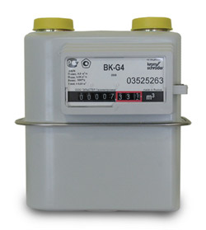
Основные характеристики:
- Пределы допускаемой основной относительной погрешности измерения объема газа, % в диапазоне расходов:
от Qnom до 0,1 Qmax для всех исполнений: ±3
от 0,1 Qnom до Qmax: ±1.5
- Избыточное давление измеряемой среды : 50 кПа
- Масса счетчика: 1,9 кг
- Габаритные размеры: 195 х 212 х 155 мм
- Присоединительная резьба, дюйм: 1/2, 3/4
- Межповерочный интервал - 10 лет
Источник: http://www.vdgu.ru

Счетчик газа BK-G4T
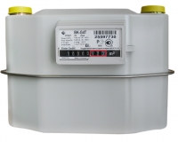
Основные характеристики:
- Диапазон измерения расхода газа, м3/ч 0,04-6
- Пределы допускаемой основной относительной погрешности измерения объема газа, % в диапазоне расходов:
от Qmin до 0,1 Qnom: +3
от 0,1 Qnom до Qmax: +1,5
- Масса счетчика: 1,9 кг
- Габаритные размеры: 195 х 212 х 155 мм
- Межповерочный интервал - 10 лет
Источник: http://www.multigaz.ru

Счетчик газа BK-G6 Т
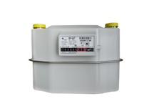
Основные характеристики:
- Диапазон измерения расхода газа, м3/ч 0,06-10
- Пределы допускаемой основной относительной погрешности измерения объема газа, % в диапазоне расходов:
от Qmin до 0,1 Qnom: ±3
от 0,1 Qnom до Qmax : ± 1,5
- Избыточное давление измеряемой среды не более: 50 кПа
- Масса счетчика: 3,5 кг
- Габаритные размеры: 276 х 326 х 190 мм
- Межповерочный интервал - 10 лет
Источник: http://thermo74.ru

Счетчик газа СГБ G-4 Сигнал

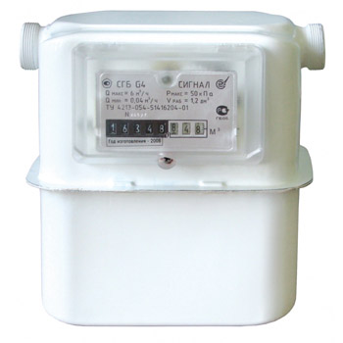
Основные характеристики:
- Диапазон измерения расхода газа, м3/ч: 0,04-6
- Пределы допускаемой основной относительной погрешности измерения объема газа, % в диапазоне расходов:
от Qmin до 0,1 Qnom: ±3
от 0,1 Qnom до Qmax : ±1.5
- Максимальное рабочее давление: 50 кПа
- Масса счетчика: 2,1 кг
- Габаритные размеры: 236 х 198 х 167 мм
- Присоединительная резьба, дюйм: G 1
- Межповерочный интервал - 10 лет
- Гарантийный срок службы: 20 лет
Источник: http://www.eposignal.ru

Счетчик газа СГК- 4 Владимир
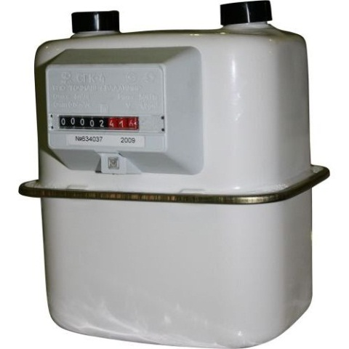
Основные характеристики:
- Диапазон измерения расхода газа, м3/ч: 0,04-2,5
- Максимальное рабочее давление: 3 кПа
- Масса счетчика: 2,5 кг
- Габаритные размеры: 220 х 193 х 170 мм
- Межповерочный интервал - 10 лет
Источник: http://www.eposignal.ru

Счетчик газа СГК-G 4 Воронеж
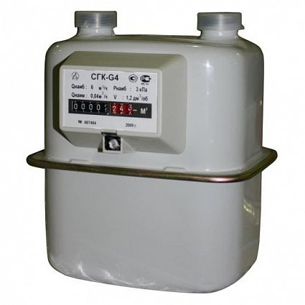
Основные характеристики:
- Диапазон измерения расхода газа, м3/ч: 0,04-6
- Пределы допускаемой основной относительной погрешности измерения объема газа, % в диапазоне расходов:
от Qmin до 0,1 Qnom: ±3
от 0,1 Qnom до Qmax : ±1.5
- Максимальное рабочее давление: 50 кПа
- Масса счетчика: 2,5 кг
- Габаритные размеры: 224 х 194 х 172 мм
- Межповерочный интервал - 10 лет
Источник: http://www.my-teplo.ru

Счетчик газа СГМН - 1М 250мм
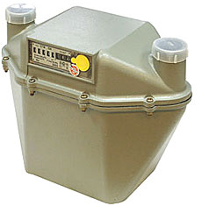
Основные характеристики:
- Диапазон измерения расхода газа, м3/ч: 0,06-10
- Пределы допускаемой основной относительной погрешности измерения объема газа, % в диапазоне расходов:
от Qmin до 0,1 Qnom: ±3
от 0,1 Qnom до Qmax : ±1.5
- Максимальное рабочее давление: 50 кПа
- Масса счетчика: 3,9 кг
- Габаритные размеры: 320 х 180 х 224 мм
- Межповерочный интервал - 8 лет
Источник: http://ingazteh.ru

